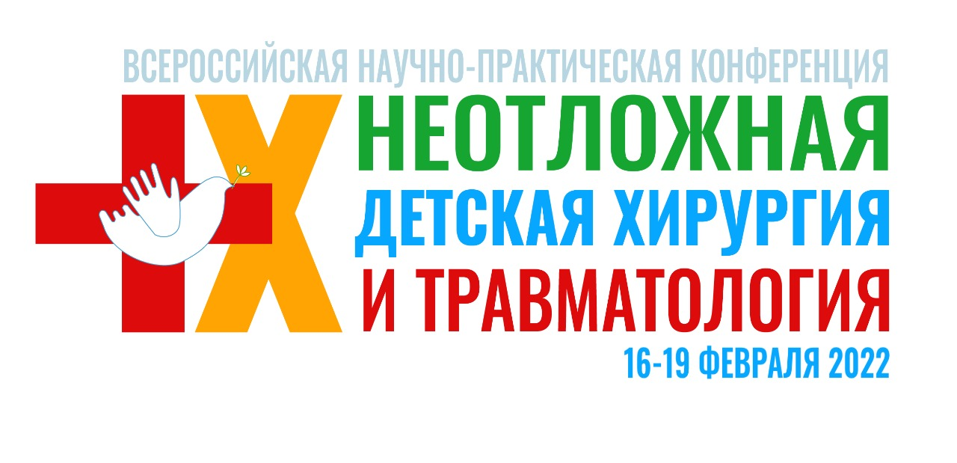
Уважаемые коллеги!

Открыта регистрация на юбилейную X Всероссийскую научно-практическую конференцию «Неотложная детская хирургия и травматология»!

Основные мероприятия Конференции

16 февраля 2022 Преконгресс
- Школа педиатра
- Актуальные вопросы ранней реабилитации детей с последствиями тяжелой травмы
17-18 февраля 2022
- Здравый смысл в неотложной детской хирургии и травматологии
- Неотложная нейрохирургия детского возраста
- Политравма у детей
19 февраля 2022
- Восстановление поврежденного мозга
- Анестезия и интенсивная терапия в неотложной хирургии и травматологии у детей
Основные направления научной программы

- трудные решения в неотложной детской хирургии и травматологии
- неотложная абдоминальная хирургия
- лапароскопия и миниинвазивные технологии в неотложной детской хирургии и травматологии
- раны и раневые инфекции
- неотложная детская уроандрология
- политравма у детей
- догоспитальная помощь при тяжелой травме
- травма лицевого скелета и мягких тканей лица
- современные технологии в лечении скелетной травмы
- неотложные состояния в детской нейрохирургии
- острые нарушения мозгового кровообращения
- черепно-мозговая травма
- позвоночно-спинно-мозговая травма
- травма периферической нервной системы
- неотложные вопросы в лечении сосудистых образований мягких тканей у детей
- анестезия и интенсивная терапия в неотложной детской хирургии и травматологии
- ранняя реабилитация в детской хирургии и травматологии
- внутрипросветная эндоскопия в неотложной детской хирургии и травматологии
- роль педиатра в детском хирургическом стационаре
- гастростомия в практике педиатра и детского хирурга
- диагностика и визуализация в неотложной детской хирургии и травматологии

Прием тезисов и заявок на доклады ведется до 20 декабря 2021 года. Мы очень надеемся на вашу активность!
Прием материалов на Конкурс молодых учёных ведется до 17 января 2022 года. Вся информация и положение Конкурса представлена на сайте мероприятия в разделе Конкурс молодых учёных.
Мероприятие ожидает аккредитацию в системе НМО.
Участие в конференции возможно как в очном формате, так и в онлайн режиме. Для студентов – участие бесплатное.
За новостями Конференции следите в наших рассылках, на сайте https://roshalschool.ru/konferentsiya-2022/ и в группе Facebook Школа НИИ НДХиТ. По всем вопросам обращайтесь в оргкомитет (orgkomitet@doctor-roshal.ru).

